**松本 旭平**

MATSUMOTO　AKIHIRA



**生年月日：1994年1月11日（22歳）**

**出身地：東京都**

**身長：182cm**

**特技：殺陣（桜月流／松木師範に師事）**

**≪経歴≫**

◆翠組 midori-gumi　　第5回公演

2013年4月2日～7日『ライク・マイ・ファーザー』

脚本・演出：松田竜一

◆劇団☆Ａ・Ｐ・Ｂ－Tokyo

2013年8月30日～9月2日『毛皮のマリー』

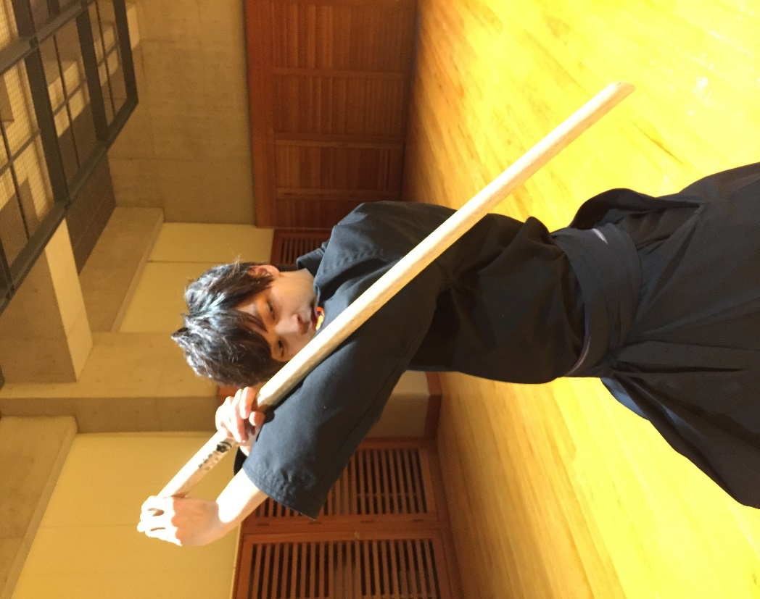2013年11月29日～12月3日『田園に死す』

2014年4月18日～21日『観客席』

2014年11月28日～12月3日『疫病流行記』

作：寺山修司　演出：高野美由紀

◆